**数字图像处理大作业4**

编程实现基于典型微分算子（不少于Roberts、Sobel、Prewitt、拉普拉斯算子）的图像边缘提取，能够读取图像文件内容，进行检测后输出边缘检测结果分析比较不同算子的特性。

**Prewitt:**

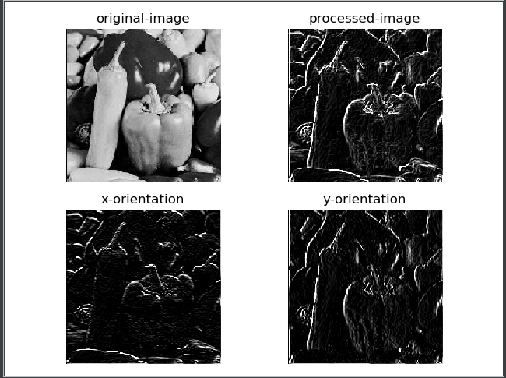

**Sobel:**

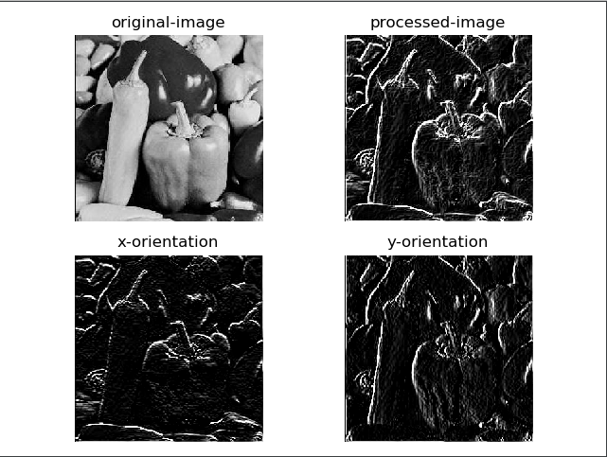

**Laplace:**

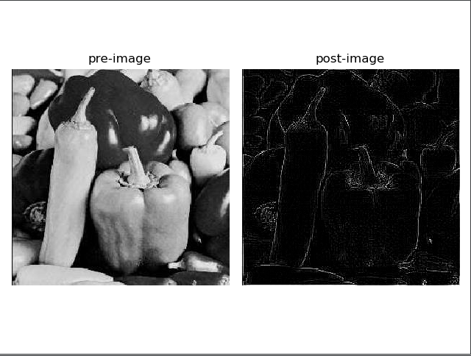

**Roberts:**

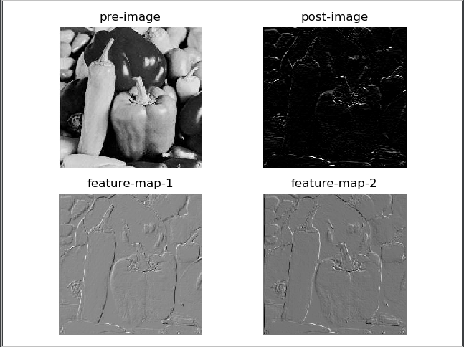

**比较：**

